INDICAÇÃO nº 1034/2020

Súmula: - Solicita providencias do Executivo junto a Secretaria de Infraestrutura e Serviços Urbanos, Sr. Ramon Medrano de Almada, para que realize a limpeza do terreno no começo da Avenida Benfica – Jardim Santa Rita, neste município.

INDICO à Mesa, na forma regimental vigente, seja oficiado ao Excelentíssimo Senhor Igor Soares, Prefeito Municipal, para que interceda junto à Secretaria de Infraestrutura e Serviços Urbanos, e providencie a limpeza do terreno no começo da Avenida Benfica – Jardim Santa Rita, neste município.

Justificativa

Senhor Presidente:-
Senhores Vereadores:-
Senhoras Vereadoras:-

Considerando as más condições do local, onde a circulação de pedestres e veículos são constantes;
Considerando que acarreta a proliferação de insetos e animais, provocando doenças;
Considerando que pessoas acabam aproveitando a situação para descartar lixos e entulhos no local;
Considerando as fotos anexo a este pedido.
Peço que esta conceituada secretaria realize o trabalho de limpeza do local, colocando em seu cronograma de atividades no bairro.
Certo dos préstimos habituais, desde já agradeço.

Sala das Sessões Bemvindo Moreira Nery, 04 de setembro de 2020

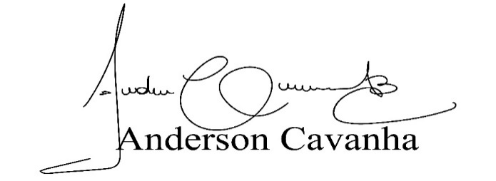
(Bruxão Cavanha – PL)
Vereador

